*Cartilha Legal*

**Inclusão do aluno com necessidades educacionais específicas**

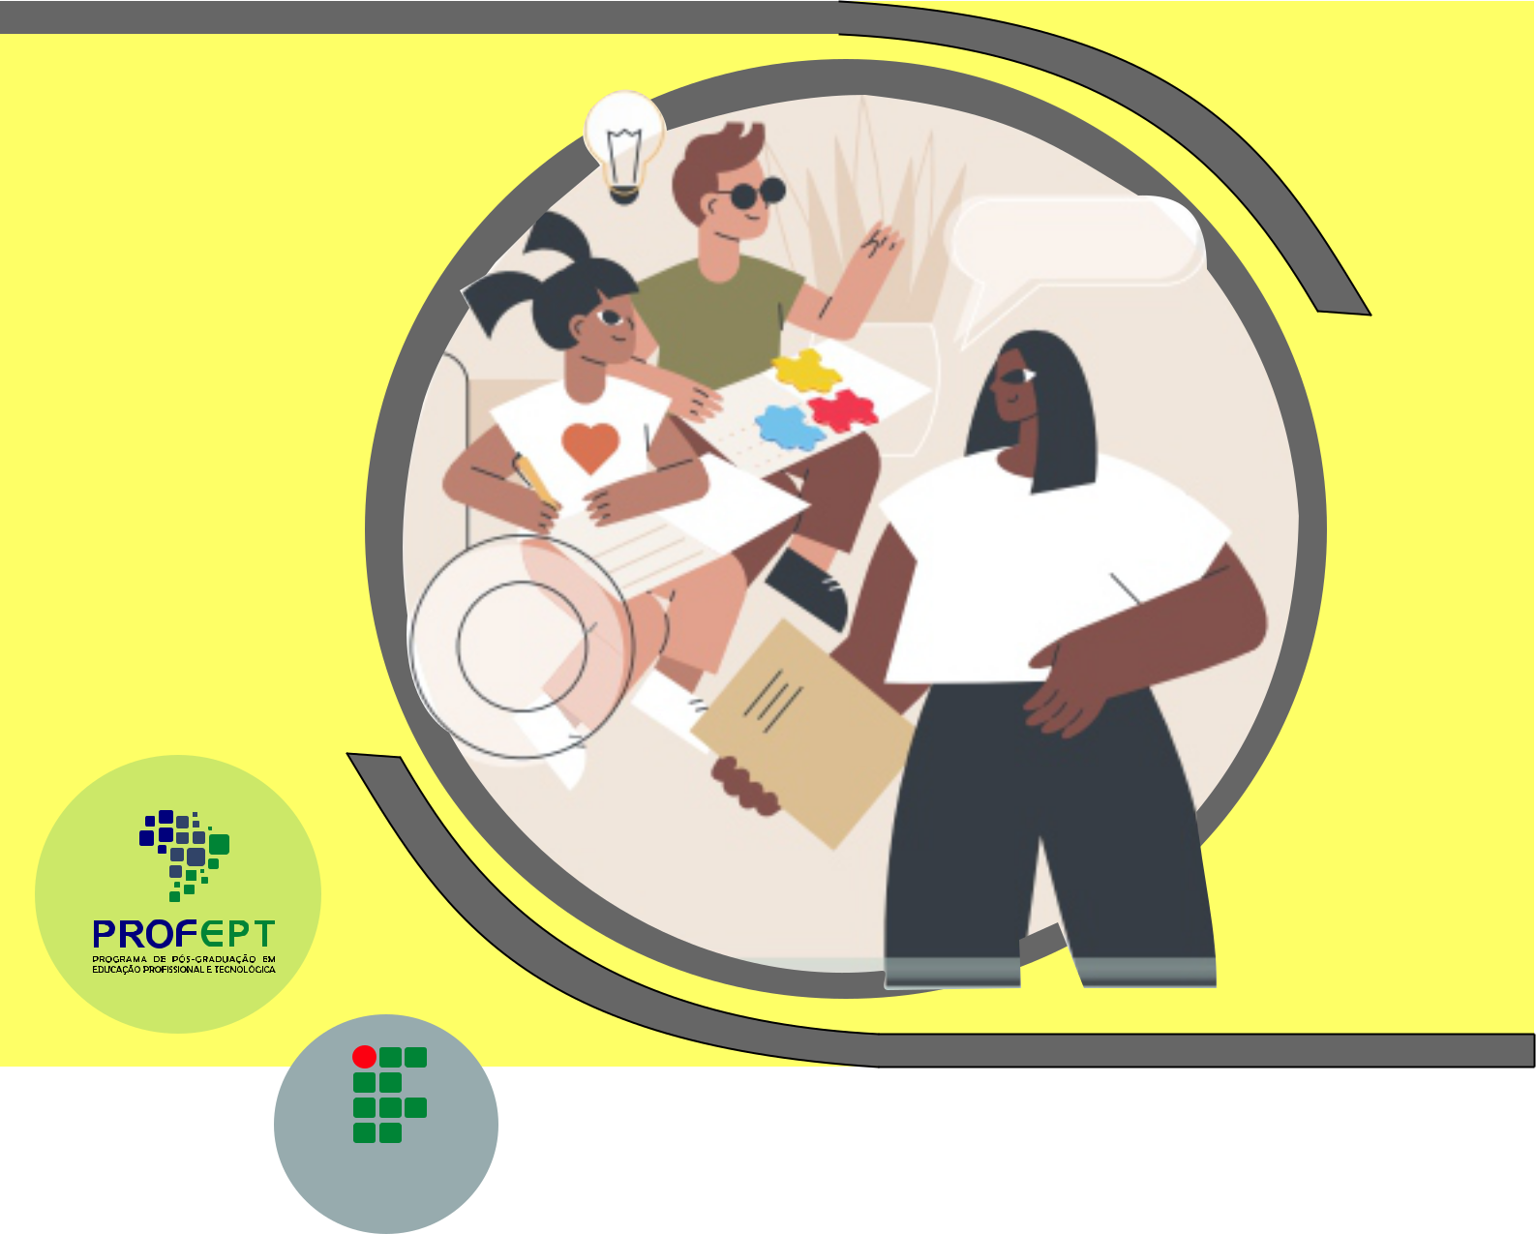

imagem: Alessandra Gabrielly Pereira da Silva

**INSTITUTO**

**FEDERAL**

**Alagoas**

**Jairo José de Souza**

**Prof. Dr. Eduardo Cardoso Moraes**

**Maceió - 2022**

**Expendiente Técnico**

Instituto Federal de Alagoas

Reitor: Carlos Guedes de Lacerda

Pró-Reitora de Pesquisa, Pós-Graduação e Inovação: Eunice Palmeira da Silva.

Programa de Pós Graduação em Educação Profissional e Tecnológica

(PROFEPT/IFAL)

Coordenador: Ricardo Jorge de Sousa Cavalcanti

Orientação: Eduardo Cardoso Moraes

Projeto Gráfico: Lenin M Costa

Produção: Jairo José de Souza

Ficha catalográfica



Sumário

1 Apresentação



2 Legislação pertinente à educação inclusiva



3 Orientações do NAPNE sobre alunos com necessidades educacionais específicas



3.1 Terminologias adequadas, adotadas e recomendadas pelo NAPNE

3.2 É preciso ainda evitar segundo o NAPNE

3.3 Acessibilidade segundo o NAPNE

1. Justificativa
2. Inclusão escolar



5.1 Sala de recursos multifuncionais

5.2 Condutas pedagógicas para o professor na mediação aluno/aprendizagem

6. Metodologias e Estratégias



6.1 Como o IFAL pode se preparar

6.2 Aluno com especificidade visual

6.3 Aluno com especificidade física

6.4 Aluno com especificidade auditiva

6.5 Aluno com especificidade intelectual

1. Considerações Finais
2. Referências
3. Anexo



4

6

10

15

18

22

28

30

33

*Apresentação*

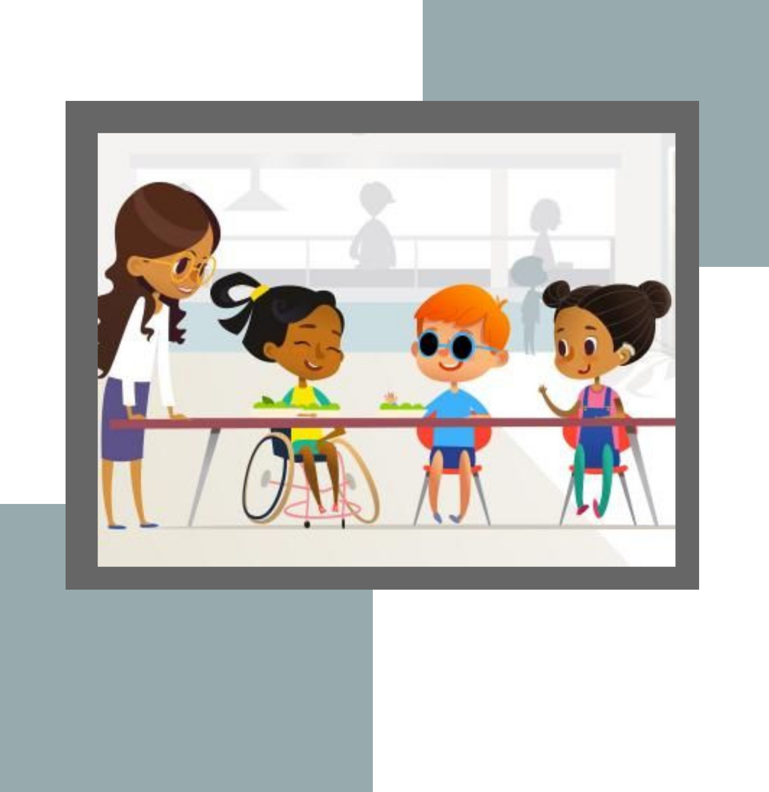

Imagem: https://br.pinterest.com

1

* **APRESENTAÇÃO**



“Escolas regulares que possuam tal orientação inclusiva constituem os meios mais eficazes de combater atitudes discriminatórias criando-se comunidades acolhedoras, construindo uma sociedade inclusiva e alcançando a Educação para todos".

(Declaração de Salamanca, 1994)

Prezados gestores, educadores e alunos,

Apresentamos a Cartilha Legal: inclusão do aluno com necessidades educacionais específicas. Tem por objetivo a reflexão de toda a comunidade escolar no tocante à educação inclusiva. Cada vez é mais comum termos em nossas escolas uma maior diversidade, embora a inclusão do aluno com necessidades educacionais específicas ainda seja um desafio para a educação brasileira de uma forma geral. Devemos estar a cada dia mais reflexivos sobre esse tema, enquanto gestores, educadores e alunos.

Educar em sua plenitude é incluir a todos. Uma sociedade que deixa alguém para trás não avança efetivamente. As pessoas com deficiência representam cerca de 24% dos brasileiros, enquanto em termos de carteiras assinadas esse representativo segmento populacional responde por menos de 1% do mercado de trabalho. Essa expressiva diferença passa necessariamente por um processo de ensino/aprendizagem amparado na educação inclusiva. Para superarmos essa exclusão histórica, o aluno com necessidades educacionais específicas não deve mais ser visto como uma exceção à regra.

Esse material junta-se a outros para que exista realmente uma corrente de proteção. O professor sozinho torna a perspectiva de inclusão algo do esforço individual. Para problemas que envolve o coletivo, só o coletivo é capaz de resolver ou minimizar suas consequências. Assim, incluímos também gestores, demais educadores e alunos nessa empreitada de cunho educacional e social. O fato é que como sociedade precisamos de uma educação inclusiva para todos. Considerando que cada ser humano é único, todo aluno tem suas particularidades. O aluno com necessidades educacionais específicas também é único e tem as suas particularidades. Logo, somos todos diferentes.

Jairo José de Souza

5

*Legislação pertinente*

*à educação inclusiva*

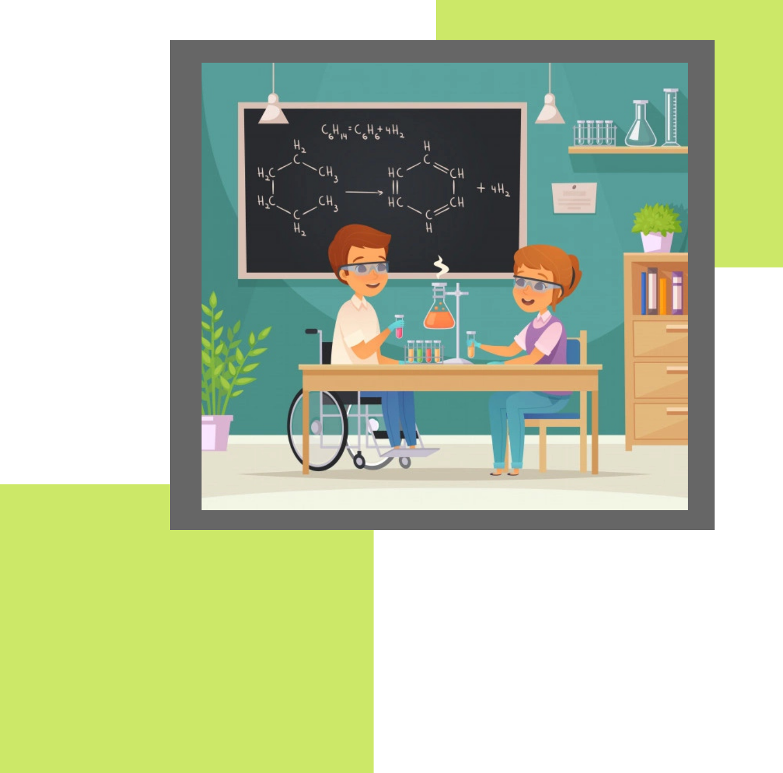

Imagem: https://br.freepik.com

2

* **LEGISLAÇÃO PERTINENTE À EDUCAÇÃO INCLUSIVA**



P r o m o v e r o b e m d e t o d o s , s e m preconceitos de origem, raça, sexo, cor, idade e quaisquer outras formas de discriminação - Constituição Federal de 1988.

Dispõe sobre o apoio às pessoas portadoras de deficiência e sua integração social. Define como crime recusar, suspender, adiar, cancelar ou extinguir a matrícula de um estudante por causa de sua deficiência, em qualquer curso ou nível de ensino, seja ele público ou privado – Lei

Imagem: http://pt.coolclips.com

nº 7.853/89.

Dispõe sobre princípios, políticas e práticas na área das necessidades educacionais especiais – Declaração de Salamanca.

Preconiza que os sistemas de ensino devem assegurar aos alunos currículo, métodos, recursos e organização específicos para atender às suas necessidades; assegura a terminalidade específica àqueles que não atingir o nível exigido para a conclusão do ensino fundamental em virtude de suas deficiências; e a aceleração de estudos aos superdotados para conclusão do programa escolar – Lei n° 9.394/96.

A Política Nacional para a Integração da Pessoa Portadora de Deficiência define a educação especial como uma modalidade transversal a todos os níveis e modalidades de ensino, enfatizando a atuação complementar da educação especial ao ensino regular – Decreto nº 3.298/99 que regulamenta a Lei nº 7.853/89.

As pessoas com deficiência têm os mesmos direitos humanos e liberdades fundamentais que as demais pessoas, definindo como discriminação com base na deficiência toda diferenciação ou exclusão que possa impedir ou anular o exercício dos direitos humanos e de suas liberdades fundamentais – Convenção de Guatemala.

As Diretrizes Curriculares Nacionais para a Formação de Professores da Educação Básica definem que as instituições de ensino superior devem prever em sua organização curricular formação docente voltada para a atenção à diversidade e que contemple conhecimentos sobre as especificidades dos alunos com necessidades educacionais especiais – Resolução CNE/CP nº 1/2002.

7



Reconhece a Língua Brasileira de Sinais como meio legal de comunicação e expressão, determinando que sejam garantidas formas institucionalizadas de apoiar seu uso e difusão, bem como a inclusão da disciplina de Libras como parte integrante do currículo nos cursos de formação de professores e de fonoaudiologia – Lei nº 10.436/2002.

Aprova diretrizes e normas para o uso, o ensino, a produção e a difusão do

Sistema Braille em todas as modalidades

Imagem: http://pt.coolclips.com

de ensino, compreendendo o projeto da

Grafia Braille para a Língua Portuguesa e a recomendação para o seu uso em todo o território nacional - Portaria nº 2.678/2002.

Em 2004, o Ministério Público Federal divulga o documento O Acesso de Alunos com Deficiência às Escolas e Classes Comuns da Rede Regular, cartilha com o intuito de disseminar os conceitos e diretrizes mundiais para a inclusão, reafirmando o direito e os benefícios da escolarização de alunos com e sem deficiência nas turmas comuns do ensino regular.

Regulamenta as leis nº 10.048/2000 e nº 10.098/2000, estabelecendo normas e critérios para a promoção da acessibilidade às pessoas com deficiência ou com mobilidade reduzida – Decreto n° 5.296/2004.

Dispõe sobre a inclusão da Libras como disciplina curricular, a formação e a certificação de professor, instrutor e tradutor/intérprete de Libras, o ensino da Língua Portuguesa como segunda língua para alunos surdos e a organização da educação bilíngue no ensino regular – Decreto n° 5.626/2005.

Traz como eixos a acessibilidade arquitetônica dos prédios escolares, a implantação de salas de recursos multifuncionais e a formação docente para o atendimento educacional especializado – Plano de Desenvolvimento da Educação/2007.

Estabelece o Compromisso Todos pela Educação, garantindo o acesso e permanência de pessoas com necessidades educacionais especiais nas classes comuns do ensino regular, e fortalecendo a inclusão educacional nas escolas públicas – Lei nº 6.094/2007.

8



Traz as diretrizes que fundamentam uma política pública voltada à inclusão escolar, visando constituir uma educação de qualidade para todos os alunos – Política Nacional de Educação Especial na Perspectiva da Educação Inclusiva/2008.

E s t a b e l e c e o a t e n d i m e n t o educacional especializado no sistema regular de ensino (escolas públicas ou

|  |  |  |
| --- | --- | --- |
| imagem: https://publicdomainvectors.org | privadas) - Decreto nº 6.571/2008. |  |
|  |  |

Aprovada pela ONU, estabelece que os Estados Parte devem assegurar um sistema de educação inclusiva em todos os níveis de ensino. Determina que as pessoas com deficiência não sejam excluídas do sistema educacional geral e que as crianças com deficiência não sejam excluídas do ensino fundamental gratuito e compulsório; e que elas tenham acesso ao ensino fundamental inclusivo, de qualidade e gratuito, em igualdade de condições com as demais pessoas na comunidade em que vivem Convenção sobre os Direitos das Pessoas com Deficiência (promulgada pelo Decreto n° 6.949/2009).

Universalizar, para a população de 4 a 17 anos, o atendimento escolar aos estudantes com deficiência, transtornos globais do desenvolvimento e altas habilidades ou super dotação na rede regular de ensino – Lei nº 8.035/2010.

Institui a Política Nacional de Proteção dos Direitos da Pessoa com Transtorno do Espectro Autista, estabelecendo que, em casos de comprovada necessidade, a pessoa com transtorno do espectro autista incluída nas classes comuns de ensino regular terá direito a acompanhante especializado - Lei n° 12.764/2012.

Define o Estatuto da Pessoa com Deficiência, destinado a assegurar e a promover, em condições de igualdade, o exercício dos direitos e das liberdades fundamentais por pessoa com deficiência, visando à sua inclusão social e cidadania - Lei nº 13.146/2015.

9

*Orientações do NAPNE sobre alunos com necessidades educacionais específicas*

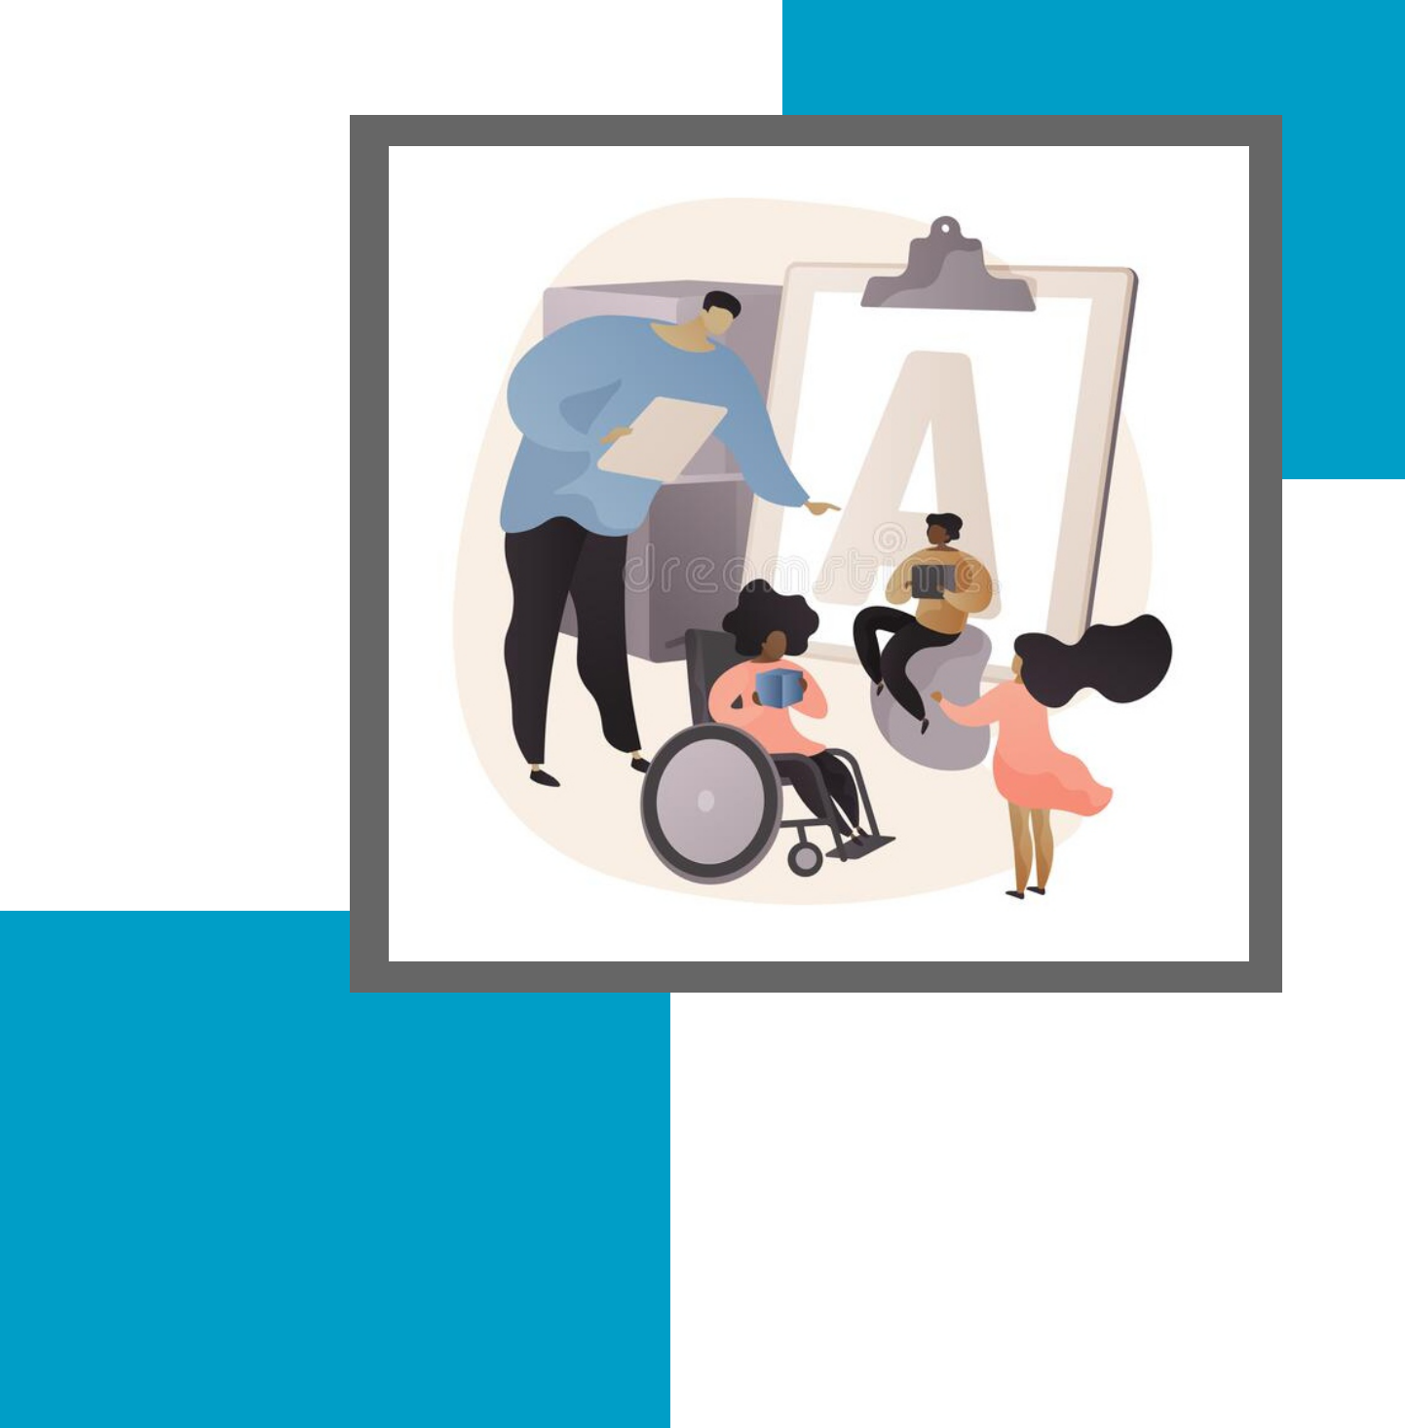

imagem: https://pt.dreamstime.com

3

* **ORIENTAÇÕES DO NAPNE SOBRE ALUNOS COM NECESSIDADES EDUCACIONAIS ESPECÍFICAS**



O Núcleo de Atendimento às Pessoas com Necessidades Específicas - NAPNE foi criado no Instituto Federal de Alagoas-IFAL com a finalidade de incentivar, mediar e facilitar o processo de ensino e aprendizagem de alunos com necessidades educacionais específicas.



O NAPNE é formado por uma equipe multidisciplinar que tem atuado para que o aluno seja incentivado a se superar e alcançar suas metas. Além disso, atua no atendimento e acompanhamento dos alunos com necessidades educacionais específicas e nas demandas da instituição a respeito, verificando se estão sendo realizadas atividades de cunho inclusivo. O intuito é trazer informação e formação para a comunidade escolar.



d u c a ç ã o

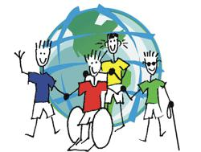

E

I n c l u

s i v a

imagem: https://sites.google.com

**OBJETIVOS DO NAPNE**

Educar para a convivência e para a aceitação da diversidade;



Sensibilizar à comunidade escolar quanto à inclusão e os direitos de todos à educação;



Atividades voltadas à formação de professores e técnicos para a educação inclusiva.



11

**3** **TERMINOLOGIAS ADEQUADAS, ADOTADAS E**



**.1** **RECOMENDADAS PELO NAPNE.**

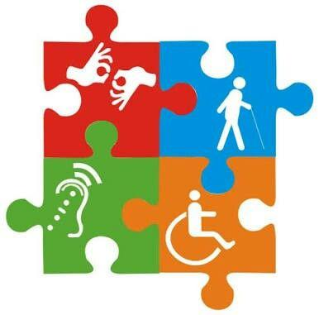

**Pessoa com deficiência** - não diga pessoa portadora de deficiência ou portador de deficiência. A pessoa não porta, não carrega sua deficiência. Ela é uma pessoa como qualquer outra.

**Pessoa com deficiência física** - substitui os termos deficiente físico, o deficiente, a deficiente. O termo deficiência física refere-se à categoria dentro da qual existem muitos tipos: amputações, paralisias, malformações congênitas, etc.

imagem: https://br.pinterest.com

**Pessoa com deficiência visual** - o termo deficiência visual refere-se à

categoria dentro da qual existem os tipos cegueira e baixa visão em variados graus.

**Pessoa cega** - muitas pessoas cegas aceitam ser chamadas apenas de cegas. Evite dizer pessoa cega total, pessoa com cegueira total ou cego total, pois são termos redundantes.

**Pessoa com baixa visão** - substitui o termo pessoa com visão subnormal.

**Pessoa com deficiência auditiva** - o termo deficiência auditiva refere-se à categoria dentro da qual existem os tipos surdez e baixa audição em variados graus.

**Pessoa surda** - muitas pessoas surdas aceitam ser chamadas de surdas. Evite dizer pessoa surda total ou pessoa com surdez total ou surdo total.

**Pessoa com baixa audição** - substitui os termos pessoa com surdez parcial, surdo parcial. Algumas pessoas com baixa audição preferem ser chamadas pessoas com deficiência auditiva em vez de pessoas com surdez parcial, pois elas não se consideram surdas.

**Pessoa com tetraplegia** - substitui os termos tetraplégico e quadriplégico.

12

**Pessoa com deficiência intelectual ou pessoa com déficit cognitivo** – substitui os termos deficiente mental, excepcional, retardado mental. O termo deficiência intelectual refere-se à categoria dentro da qual existem muitos tipos, dependendo dos apoios, habilidades adaptativas e outros fatores.

**Pessoa com transtorno mental** – substitui o termo doente mental.

**Pessoa com deficiência múltipla** – é a pessoa que tem duas ou mais deficiências ao mesmo tempo. Evite dizer pessoa com deficiências múltiplas.

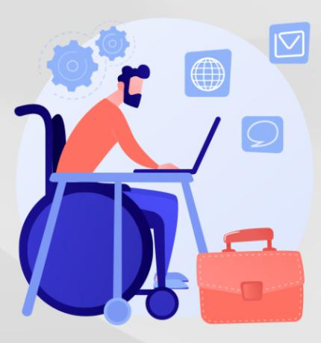

**Pessoa com mobilidade reduzida** – é a pessoa que, não se enquadrando no conceito de pessoa com deficiência, tem, por qualquer motivo, dificuldade de se movimentar, permanente ou temporariamente, gerando redução efetiva da mobilidade, flexibilidade, coordenação motora e percepção.

**Deficiência Psicossocial** ― também chamada de “deficiência psiquiátrica” ou de “deficiência por saúde mental”.

imagem: https://ineq.com.br

* **É PRECISO AINDA EVITAR SEGUNDO**

**.2 O NAPNE.**



Não utilize expressões do tipo criança, adulto ou pessoa normal. Evite o termo “normal”. A normalidade, em relação às pessoas, é um conceito questionável e ultrapassado. Use apenas criança, adulto ou pessoa.



Também não se deve utilizar sala de aula/escola/classe normal. O termo “normal” é mais uma vez desnecessário. O recomendável é utilizar os substantivos sem adjetivar. Os adjetivos devem ocorrer apenas nos casos em que haja a necessária distinção para fins educacionais e sociais.



Evite referir-se à pessoa com deficiência pela sigla PcD, uma vez que não se deve usar sigla para designar seres humanos.



Evite o termo cadeirante, pois o termo ressalta o instrumento que a pessoa porta e não o que a pessoa é. Diga usuário de cadeira de rodas, tendo em vista que coloca a pessoa à frente do instrumento com o qual se locomove.



13

**3** **ACESSIBILIDADE SEGUNDO O NAPNE**



**.3**

**Acessibilidade Arquitetônica**: sem barreiras ambientais físicas nos espaços escolares.



**Acessibilidade Comunicacional**: sem barreiras na comunicação interpessoal, escrita e digital.



**Acessibilidade Metodológica**: sem barreiras nos métodos e técnicas de ensino/aprendizagem.



**Acessibilidade Instrumental**: sem barreiras nos instrumentos, utensílios e ferramentas utilizados no processo de ensino/aprendizagem.



**Acessibilidade Programática**: total transparência institucional na formulação de normas e regulamentos.



**Acessibilidade atitudinal**: sem preconceitos, estigmas, estereótipos e discriminações nas pessoas em geral.



14

*Justificativa*



imagem: https://pt.dreamstime.com

4

* **JUSTIFICATIVA**

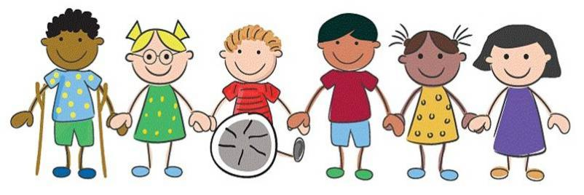

|  |  |
| --- | --- |
|  | A inclusão do aluno com |
|  | necessidades educacionais |
|  | específicas é realmente |
|  | hoje o grande desafio da |
|  | e d u c a ç ã o b r a s i l e i r a . |
|  | Buscamos na cartilha mais |
|  | uma ferramenta a contribuir |
| imagem: http://criancapequenina.blogspot.com | p a r a q u e a e d u c a ç ã o |
|  | inclusiva seja efetivamente |

uma realidade nas escolas brasileiras. Além do mais, é preciso colaborar para que direitos e cidadania passem a ser presentes na vida desses alunos, uma vez que o acesso à educação para todos é garantido pela Constituição Federal e ratificado em diversas leis da nossa legislação. O que se pretende aqui é disponibilizar mais um material para que a reflexão sobre o tema seja uma constante, uma vez que as informações sobre essas especificidades precisam ser discutidas e popularizadas no ambiente escolar, a fim de que o assunto não continue sendo do domínio apenas de especialistas.

Para Galvão Filho (2013), o tipo de mediação instrumental relaciona-se com os processos que propiciam, contribuem, compensam, potencializam e ajudam na escola as aptidões ou funções pessoais comprometidas pela deficiência, tais como: funções motoras, funções visuais, funções auditivas e funções de comunicação.

A partir da percepção de que a educação inclusiva tem a diversidade por base, e não a uniformidade, “entende-se que a superação, por um estudante na escola, das dificuldades referentes às Funções Cognitivas, mesmo quando comprometidas por uma deficiência, está relacionada às estratégias pedagógicas e à tecnologia educacional para o acesso aos conhecimentos e ao aprendizado, e não à Tecnologia Assistiva" (GALVÃO FILHO, 2013, p. 40). Em outras palavras, não adianta ter a melhor tecnologia se o ser humano não está envolvido no processo. São humanos educando humanos, consoante Zabala (1998). É preciso também reconhecer que garantir o acesso de todos à educação significa garantir também o acesso a recursos didático-pedagógicos adequados a todos, proporcionando discussões e reflexões a respeito, além de cursos de capacitação e reciclagem, intercâmbios de experiências, compra de materiais adequados a cada necessidade, modificação na estrutura arquitetônica das escolas e preparação de toda a comunidade escolar, inclusive dos gestores, educadores e alunos.

16

“No processo de aprendizagem só aprende verdadeiramente aquele que se propria do aprendido, transformando-o em apreendido, com o que pode, por isto mesmo, reinventá-lo; aquele que é capaz de aplicar o aprendido apreendido a situações existenciais concretas” (FREIRE, 1983, p. 27). Ante a fala freiriana, refletimos que só a apropriação do saber pelo aluno com necessidades educacionais específicas é capaz de gerar a sua autonomia individual e, consequentemente, a transformação social que a cidadania plena traz consigo.

17

*Inclusão escolar*

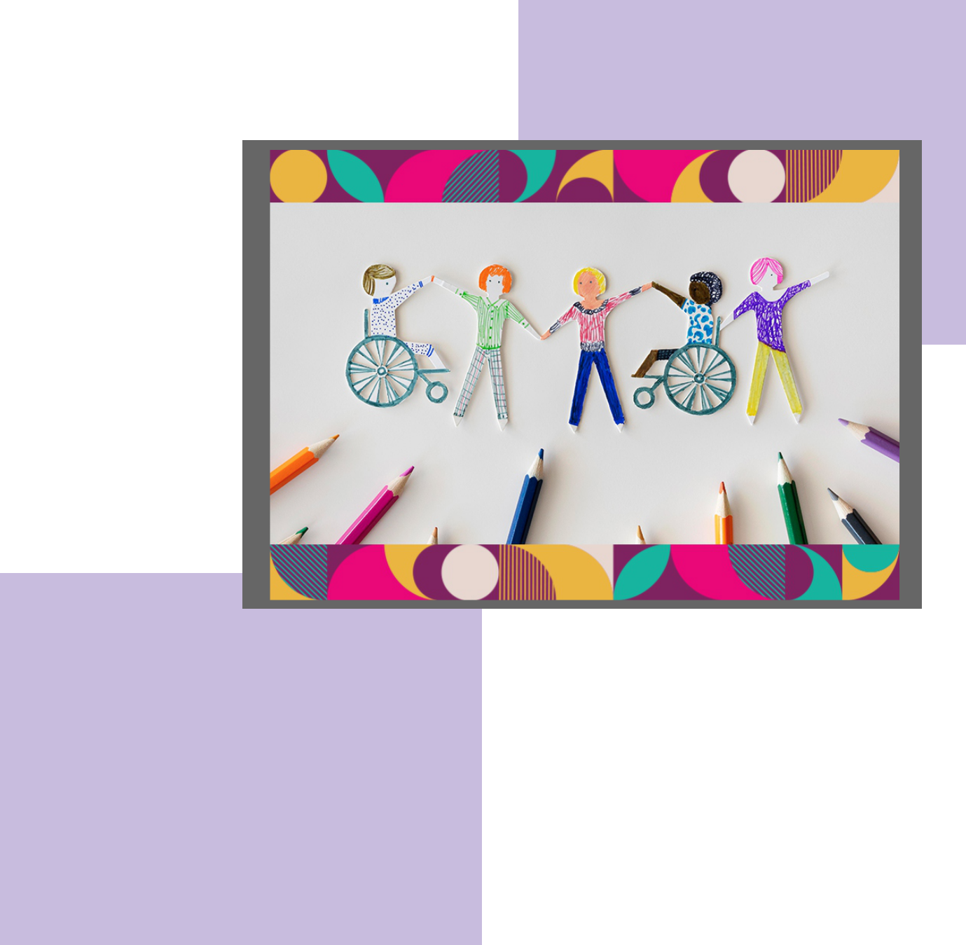

imagem: https://blog.institutosingularidades.edu.br

5

* **INCLUSÃO ESCOLAR**



Estima-se que 80% dos alunos matriculados nas escolas brasileiras estão no ensino público. Daí nossa iniciativa em criar a CARTILHA LEGAL: inclusão do aluno com necessidades educacionais específicas. Mais uma ferramenta de reflexão sobre a educação inclusiva.

* preciso ainda destacar que esta cartilha é fruto da legislação brasileira e regida também pelas normas do NAPNE – Núcleo de Atendimento às Pessoas com Necessidades Específicas do Instituto Federal de Alagoas - IFAL.

**5** **SALA DE RECURSOS MULTIFUNCIONAIS**



**.1**

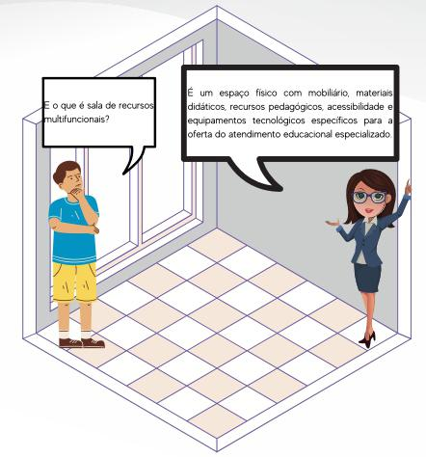

imagem: Alessandra Gabrielly Pereira da Silva

19

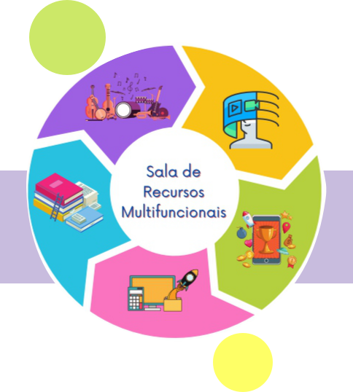

‘‘Para as pessoas com deficiência,

a tecnologia torna as coisas possíveis’’

(RADABAUGH, 1993).

imagem: Alessandra Gabrielly Pereira da Silva

20

**5** **CONDUTAS PEDAGÓGICAS PARA O PROFESSOR**



**.2** **NA MEDIAÇÃO ALUNO/APRENDIZAGEM**



MEDIAÇÃO PEDAGÓGICA

* essa é a principal atividade entre professor e aluno. O papel de

mediar oportuniza o acesso ao que

foi especialmente pensado e

planejado para a aprendizagem de cada aluno. O saber sistematizado impulsionando e desenvolvendo o crescimento individual.

ADOTAR POSTURAS SIGNIFICATIVAS – uma postura inclusiva requer a busca por novas formas de favorecer a aprendizagem dos alunos, resultando em aulas mais inovadoras. O uso de metodologias ativas e tecnologia assistiva favorece esse processo.

ADAPTAR/FLEXIBILIZAR –

adaptar/flexibilizar o

processo de

ensino/aprendizagem,

inclusive o ato de avaliar,

favorecendo assim a todos

os alunos, inclusive aqueles

que apresentam

especificidades que

requerem um

acompanhamento mais

individualizado.

CONSCIENTIZAR-SE DE QUE A POSTURA INCLUSIVA VAI REQUERER SEMPRE MAIS - qualquer que seja o

encaminhamento ou a proposta

somente tem significado inclusivo

se pensado na necessidade de cada

discente, enfatizando e priorizando a

singularidade dos

diferentes alunos.

21

*Metodologias e*

*Estratégias*

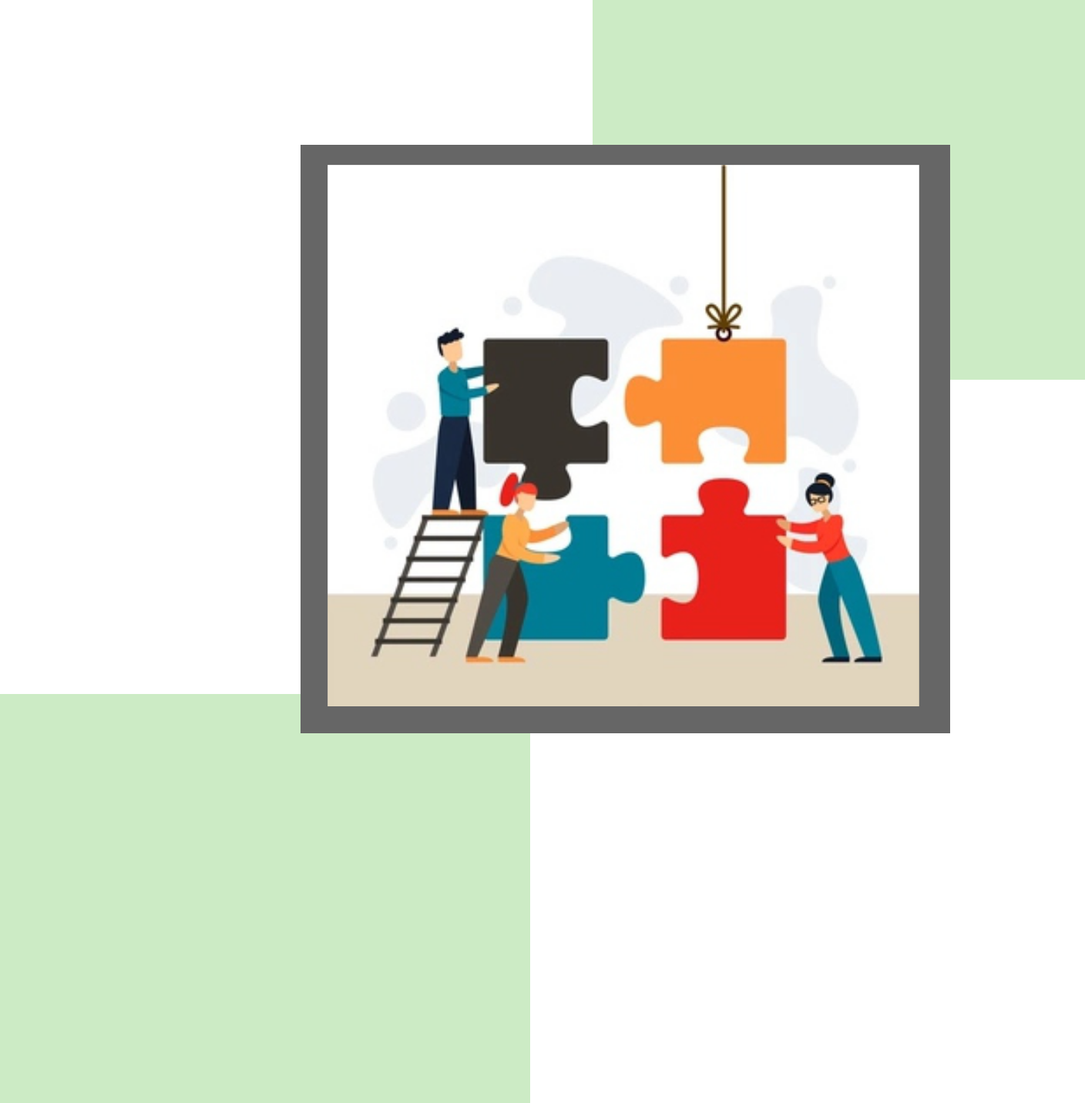

imagem: https://br.freepik.com

6

**6** **COMO O IFAL PODE SE PREPARAR**



**.1**

Adaptações arquitetônicas: deve-se observar tanto externamente quanto internamente, especialmente em termos de mobiliário, salas de aula, sala de multimídias, biblioteca, cantina, restaurante, banheiros, pátio e laboratórios.



Biblioteca e sala de leitura devem ser acessíveis e adaptadas.



Ambientes sem degraus, areia fofa e mobiliários desnivelados.



Mobiliário escolar que atenda a todos os alunos.



Adaptações no nível do projeto pedagógico (currículo escolar) que devem focalizar, principalmente, a organização escolar e os serviços de apoio, propiciando condições estruturais que possam ocorrer no nível de sala de aula e no nível individual.



Adaptações relativas ao currículo da classe, que se referem, principalmente, à programação das atividades elaboradas para sala de aula.



Desenvolver a atividade cooperativa, onde um aluno auxilia o outro.



Adaptações individualizadas do currículo, que focalizam a atuação do professor na avaliação e no atendimento a cada aluno.

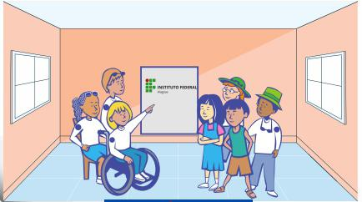

imagem: Alessandra Gabrielly Pereira da Silva

23

**6** **ALUNO COM ESPECIFICIDADE VISUAL**



**.2**

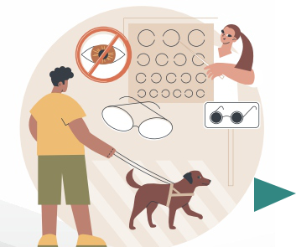

imagem: Alessandra Gabrielly Pereira da Silva



Utilize materiais com diferentes texturas na elaboração de material didático e estimule todos os sentidos do seu aluno cego por meio de diferentes atividades;

Se o aluno deficiente visual não estiver prestando atenção à aula, toque em seu braço indicando que você está falando com ele;



Nunca puxe o aluno deficiente visual pelo braço;

Não precisa aumentar o tom de voz, fale normalmente;



Não modifique os móveis da sala sem avisar ao aluno deficiente visual;

Solicite um profissional que ensine em braille;

As portas devem estar fechadas ou encostadas à parede;

Seja preciso ao indicar as direções;



Indique as distâncias dos objetos e coisas em metros, quando houver necessidade;



Peça para algum aluno fazer a leitura do material exposto;



Evite realizar exame diferente ao aplicado aos demais alunos;



Nunca exclua o aluno cego de participar plenamente das atividades de campo e sociais, nem procure minimizar tal participação;



Acrescente estimulo oral às explicações e motive o aluno com especificidade visual a participar das aulas.

imagem: https://www.gratispng.com

24

**6** **ALUNO COM ESPECIFICIDADE FÍSICA**



**.3**



Salas de aula, de preferência, no andar térreo;



Modifique o layout físico do prédio e da sala de aula;



Adapte o mobiliário para o conforto do aluno;



Rampas ou elevadores de acesso;



Portas largas para a passagem de cadeiras de rodas;



Tapetes ou passadeiras de borracha ou superfície não escorregadia;



Bebedouro com baixa altura;



Banheiro amplo para movimento de cadeira de rodas;



Barras nas paredes ao lado do vaso sanitário;



Box com piso não escorregadio e barras para apoio;



Remova os móveis da sala de aula que impeçam a livre locomoção do aluno com especificidade física;

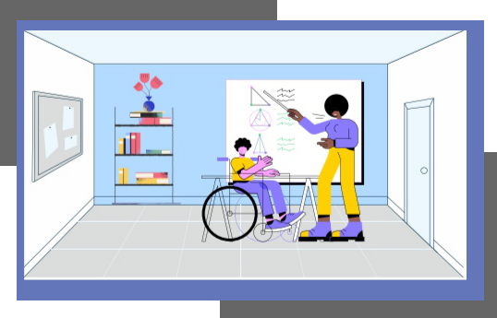

imagem: Alessandra Gabrielly Pereira da Silva

25

**6** **ALUNO COM ESPECIFICIDADE AUDITIVA**



**.4**

Fale de frente para o aluno, usando gestos e recursos visuais;



Desenvolva competências linguísticas, metalinguísticas e cognitivas, levando o aluno ao conhecimento da língua portuguesa escrita;



Assegure a valorização do idioma materno do aluno;



Empreenda ações visando ao conhecimento em Libras dentre os membros da comunidade escolar;



Seja expressivo ao falar com o aluno, fazendo expressões, gestos faciais e movimentando o corpo ao falar;



Mantenha sempre o contato visual com o aluno;



O aluno deve sentar-se preferencialmente na frente;



Forneça o material didático com antecedência.

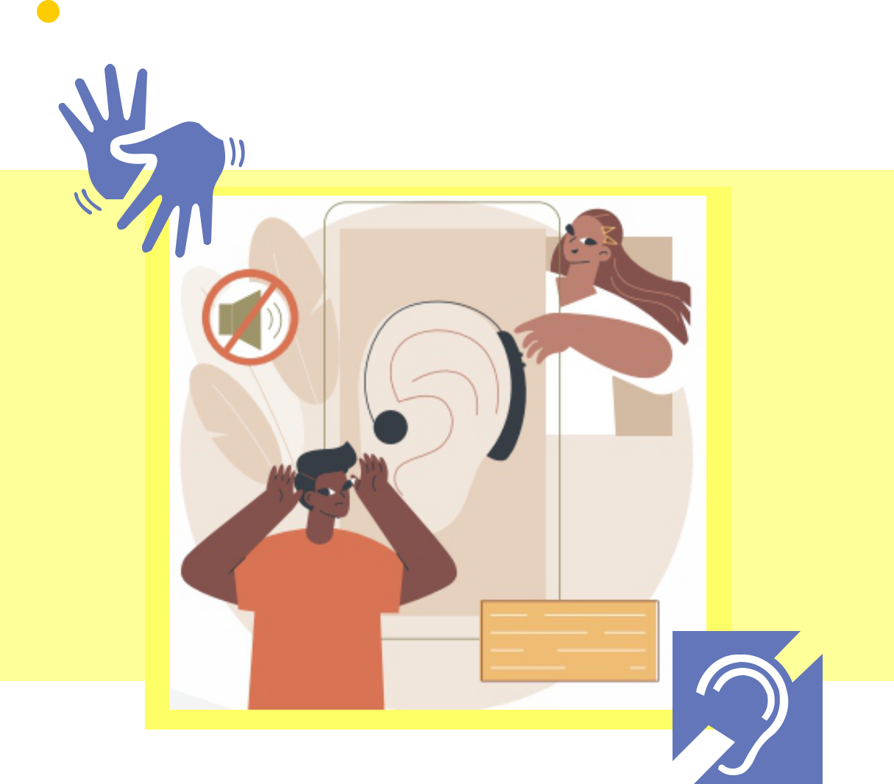

imagem: Alessandra Gabrielly Pereira da Silva

26

**6** **ALUNO COM ESPECIFICIDADE INTELECTUAL**



**.5**

Estimule habilidades sociais e interpessoais;



Comparações são prejudiciais;



Foque nas potencialidades do aluno, considerando tudo o que ele sabe;



Planeje metodologia de ensino com recursos diversificados;



Trabalhe o coletivo e o sistema de cooperação;



Vise à aprendizagem significativa ao articular o interesse do educando com o saber que já possui;



Procure dar ao conteúdo um significado prático/instrumental;



Instrução verbal com uso de recursos visuais e auditivos;



Utilize relógio, quadros referenciais com rotinas, alfabetos e números;



Trabalhe com duplas, grupos, atividades teatrais e outras formas de inclusão;



Utilize fotos, murais com letras grandes e coloridas, e toda a gama de tecnologia assistiva disponível, como jogos, atividades computacionais e aplicativos desenvolvidos para as mais diversas necessidades do aluno com especificidade intelectual.

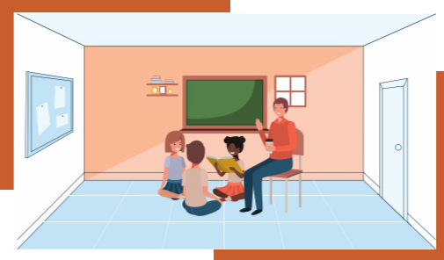

imagem: Alessandra Gabrielly Pereira da Silva 27

*Considerações Finais*

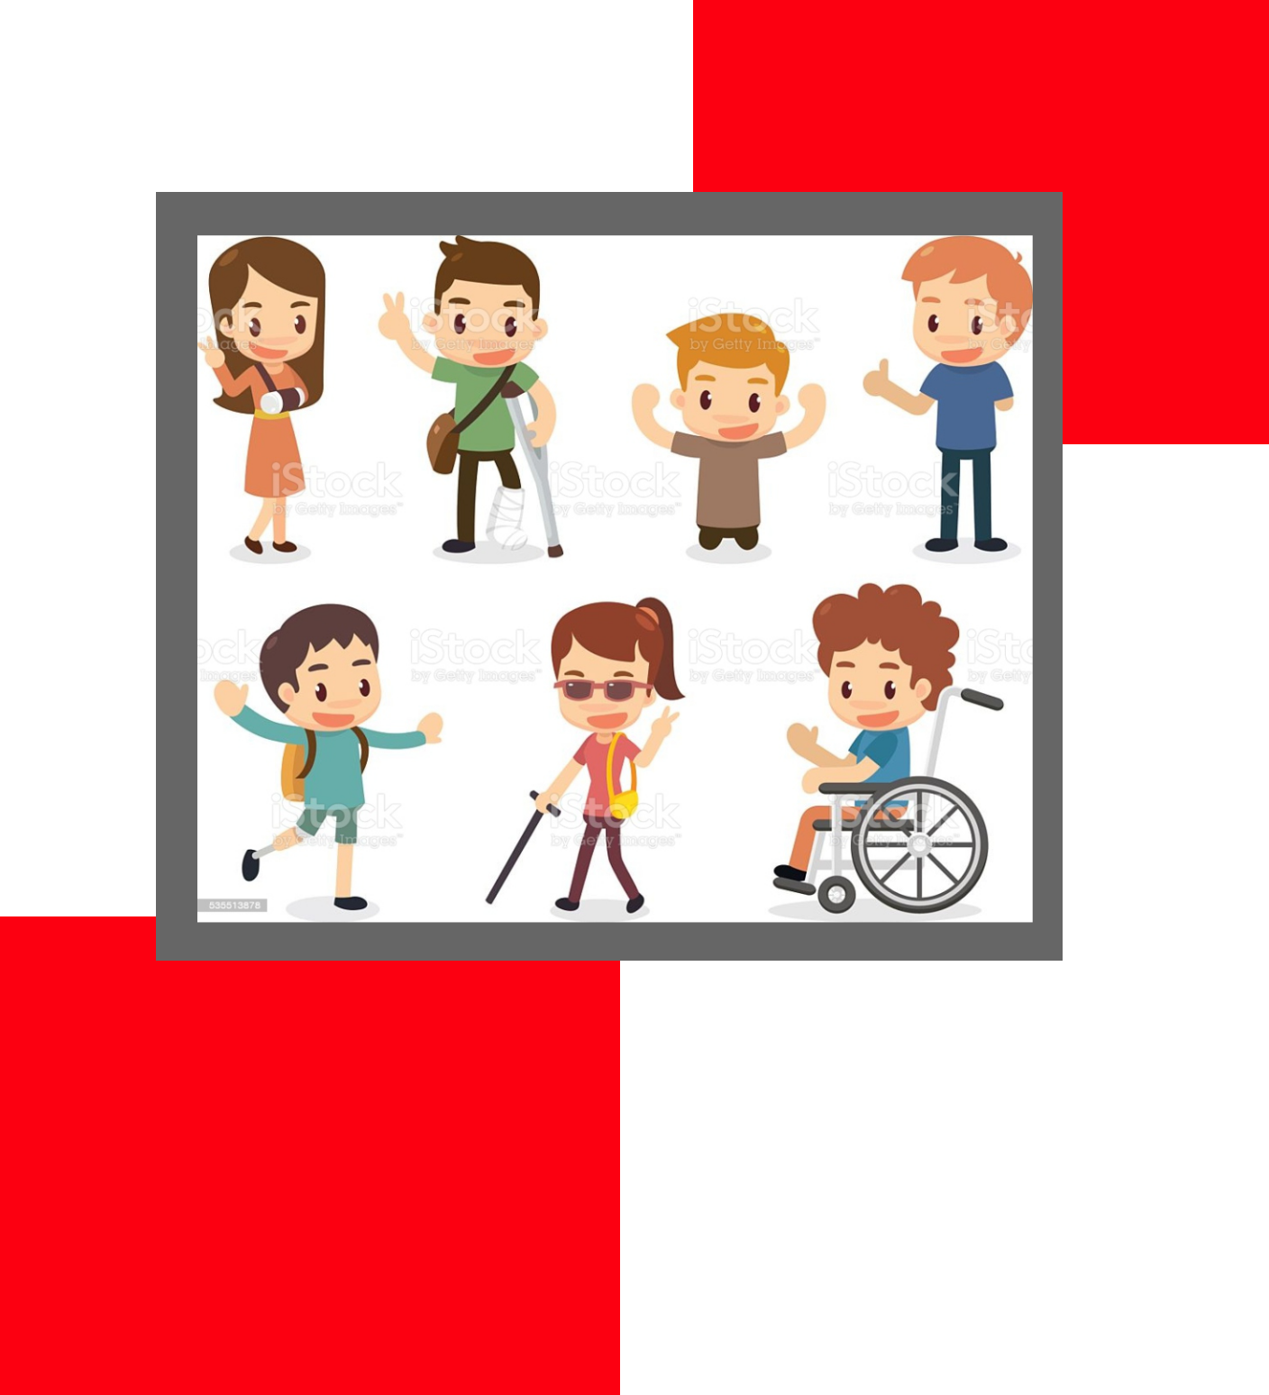

imagem: https://www.istockphoto.com

7

* **CONSIDERAÇÕES FINAIS**

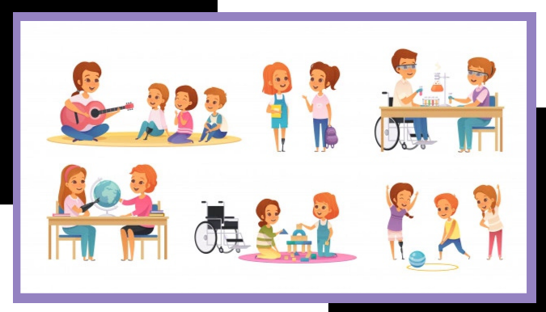

|  |  |
| --- | --- |
|  | A temática da pessoa |
|  | com deficiência é um |
|  | debate em destaque na |
|  | a t u a l s o c i e d a d e . |
|  | Ve r i fi c a - s e q u e a t é |
|  | mesmo o termo utilizado |
|  | para se referir a esse |
|  | grupo tem passado por |
|  | alterações. Já foram |
|  | d e n o m i n a d o s d e |
|  | p o r t a d o r e s d e |
| imagem: https://br.freepik.com | necessidades especiais, |
|  | ou mesmo deficientes |

físicos. Não obstante existam políticas públicas afirmativas, a exemplo de cotas em concursos públicos e de reserva de vagas de trabalho em empresas privadas, a questão educacional sobre a inclusão desse público ainda passa pelo esforço individual de cada professor. Precisamos de muito mais, quer institucionalmente quer de cada participante do ambiente escolar.

Além das questões envolvendo as variáveis institucional, profissional e contextual, o preconceito ainda hoje existente em relação à pessoa com deficiência torna o processo de inclusão escolar um desafio que requer o envolvimento de todos os participantes da instituição de ensino. Gestores, educadores e alunos são fundamentais nesse processo. Conforme Nunes et al. (2015) e Maciel (2000), o estigma que carrega toda minoria é algo que só será superado com a educação inclusiva, na qual os diferentes tenham maior participação social e possam fazer com que a sociedade reflita sobre seus próprios valores.

Portanto, promover a educação inclusiva é uma questão de garantia de direitos e de cidadania, que vem não só em benefício do aluno com necessidades educacionais específicas, mas busca também uma reestruturação dos valores que regem a educação e as relações sociais. Uma escola para todos é uma escola que leve em consideração as diversas diferenças – pessoais, sociais, econômicas, dentre outras – e só a partir daí planejar sua prática educacional e os diversos modos de aprender de seus diversos alunos.

A Cartilha Legal objetiva acrescentar algo mais a essa necessária reflexão. Sem inclusão, não existe educação para todos. Sem inclusão, não existe justiça social, cidadania e garantia de direitos para todos, embora previstos na legislação. Afinal, o processo educacional precisa de uma omnilateralidade e de uma universalidade que congregue o ser humano em sua integralidade.

29

*Referências*



imagem: http://pt.coolclips.com

8

REFERÊNCIAS

B R A S I L. Constituição Federal. 1988.

________. Lei n° 7.853/1989.

________. Estatuto da Criança e do Adolescente. Lei n° 8.069/1990.

________. Decreto n° 3.298/1992.

________. Diretrizes e Bases da Educação Nacional. Lei n° 9.394/1996.

________. Convenção Interamericana para a Eliminação de Todas as Formas de

Discriminação contra as Pessoas Portadoras de Deficiência. Decreto n° 3.956/2001.

________. Decreto n° 5.622/2005.

________.Convenção Internacional sobre os Direitos das Pessoas com Deficiência.

Decreto n° 6.949/2009.

________. Lei n° 12.319/2010.

________. Decreto n° 7.611/2011.

________. Lei n° 12.764/2012.

________. Plano Nacional de Educação. Lei n° 13.005/2014.

________. Inclusão da Pessoa com Deficiência. Lei n° 13.146/2015.

DECLARAÇÃO DE SALAMANCA. **Princípios, políticas e práticas na área das necessidades educativas especiais.** 1994.

FREIRE, Paulo. **Pedagogia do oprimido**. Rio de Janeiro: Paz e Terra, 1983.

GALVÃO FILHO, T. A. **A construção do conceito de Tecnologia Assistiva: alguns**

**novos interrogantes e desafios.** Revista Entreideias: Educação, Cultura e

Sociedade, Salvador: Faculdade de Educação da Universidade Federal da Bahia – FACED/UFBA, v. 2, n. 1, p. 25-42, jan./jun. 2013. Disponível em: <http://www.galvaofilho.net/TA_desafios.htm> Acesso em 27/03/2021.

31

MACIEL, Maria Regina Cazzaniga. **Portadores de deficiência**: a questão da inclusão social. São Paulo Perspec. São Paulo, v. 14, n. 2, p. 51-56, Jun. 2000 Disponível em: <http://www.scielo.br/scielo.php?pid=S0102> Acesso em 28/11/2020.

NUNES, Sylvia da Silveira; SAIA, Ana Lucia; TAVARES, Rosana Elizete. **Educação inclusiva: entre a história, os preconceitos, a escola e a família.** Psicol. cienc.

prof., Brasília, v. 35, n. 4, p. 1106-1119, Dez. 2015. Disponível em: <http://www.scielo.br/scielo.php?script=sci_arttext&pid=S1414>. Acesso em 28/11/2020.

RADABAUGH, Mary Pat. **Study on the Financing of Assistive Technology Devices of Services for Individuals with Disabilities** - A report to the president andthe congress of the United State, National Council on Disability, Março, 1993. Disponível em <http://www.ccclivecaption.com> Acesso em 04/12/2021.

ZABALA, Antonio. **A prática educativa**: Como Ensinar. Porto Alegre: Artmed, 1998

32

*Anexo*



imagem: http://pt.coolclips.com

9

PERGUNTAS E RESPOSTAS INCLUSIVAS

1. **O aluno com necessidades educacionais específicas precisa estar apto a frequentar uma escola?**

Em função de todos terem esse direito, consoante à legislação, esse obstáculo inexiste. Uma autorização dos profissionais de saúde que atendem essa criança só é necessária em casos excepcionais. É dever estatal oferecer ainda uma pessoa para ajudar a cuidar desse aluno e todos os equipamentos específicos necessários.

1. **Para o aluno com necessidades educacionais específicas recomenda-se turmas menores?**

Independentemente de ter ou não aluno com necessidades educacionais específicas, o processo de ensino/aprendizagem é favorecido quando o grupo é menor. Num grupo maior, os professores encontram mais obstáculos tanto para a flexibilização das atividades quanto para o acompanhamento individual em relação às necessidades e às habilidades.

1. **Quantos alunos com necessidades educacionais específicas podem ser colocados na mesma sala?**

Não há uma regra em relação a isso, mas em geral é recomendável no máximo três por sala. Vale lembrar que a proporção de pessoas com deficiência representa em torno de 25% do total da população brasileira. Se a educação inclusiva for efetiva, esse número de alunos com necessidades educacionais específicas por escola e, consequentemente, por sala de aula tende a crescer.

1. **Para torna a escola inclusiva, o que compete às diversas esferas de governo?** O governo federal presta assistência técnica e financeira aos estados e aos municípios para o acesso à escola do aluno com necessidades educacionais específicas. Os gestores estaduais e municipais organizam sistemas de ensino voltados à diversidade, além de firmar e fiscalizar parcerias com instituições especializadas. Também administram os recursos que vêm do governo federal.
2. **Quem tem necessidades educacionais específicas aprende mesmo?**

Claro. Sempre há avanços, seja qual for a especificidade. Surdos e cegos, por exemplo, podem desenvolver a linguagem e o pensamento conceitual. Alunos com especificidade mental podem ter mais dificuldade para se alfabetizar, mas adquirem a postura de estudante, conhecendo e incorporando regras sociais e desenvolvendo habilidades como a oralidade e o reconhecimento de sinais gráficos.

1. **Ao promover a inclusão, é preciso rever o projeto político pedagógico e o currículo da escola?**

Sim. O PPP deve contemplar o atendimento à diversidade e o aparato que a equipe terá para atender e ensinar a todos. Já o currículo deve prever a flexibilização das atividades (com mais recursos visuais, sonoros e táteis) para contemplar as diversas necessidades.

34

1. **Em que turma o aluno com necessidades educacionais específicas deve ser matriculado?**

Junto com as crianças da mesma idade. Para um aluno com síndrome de Down, por exemplo, pode ser benéfico ficar num grupo de idade inferior, quando geralmente adota-se, no máximo, três anos de diferença. Todavia, toda decisão envolvendo aluno com necessidades educacionais específicas deve ser tomada caso a caso.

1. **Aluno com necessidades educacionais específicas atrapalha a qualidade de ensino em uma turma?**

Não, muito pelo contrário. Hoje, sabe-se que todos aprendem de forma diferente e que uma atenção individual do professor a determinado estudante não prejudica o grupo. Daí a necessidade de atender às necessidades de todos, contemplar as diversas habilidades e não valorizar a homogeneidade e a competição.

1. **Como o aluno com necessidades educacionais específicas deve ser avaliado?** De acordo com os próprios avanços e nunca mediante critérios comparativos. Quando o estudante acompanha o ritmo da turma, basta fazer as adaptações. Por exemplo, uma prova em braile para os cegos.
2. **É possível solicitar o apoio de pessoal especializado?**

Mais do que possível, é necessário. O aluno com necessidades educacionais específicas tem direito à educação regular em seu turno e ao atendimento especializado no contraturno, responsabilidade que não compete ao professor de sala de aula. Para tanto, o gestor deve buscar informações na Secretaria de Educação Especial do MEC, na Secretaria de Educação local e em organizações não governamentais, associações

* universidades.
  1. **Como integrar o trabalho do professor ao do especialista?**

Disponibilizando tempo e espaço para que eles se encontrem e compartilhem informações. Essa integração é fundamental para o processo de inclusão e cabe ao gestor e ao coordenador pedagógico garantir que ela ocorra nos horários de trabalho pedagógico coletivo.

**12. Como lidar com a insegurança dos professores?**

Promovendo encontros de formação e discussões em que sejam apresentadas as novas concepções sobre a inclusão, ressaltando sobretudo em relação às diversas possibilidades do processo ensino/aprendizagem). Nesses encontros não devem ser discutidas apenas as características das especificidades dos alunos, e sim aproveitar todas as experiências que os professores envolvidos e esses alunos já passaram.

**13. Como preparar os funcionários para lidar com a inclusão?**

Formação na própria escola é a solução, em encontros que permitam que eles exponham dificuldades e tirem dúvidas. Não basta a mera boa vontade. É possível também oferecer uma orientação individual e ficar atento às ofertas de formação externa que surgem. O gestor precisa estar envolvido nisso. A educação inclusiva exige decisões coletivas, as quais só serão possíveis se todos estiverem devidamente qualificados a participar efetivamente do processo decisório. A rede de proteção ao aluno com necessidades educacionais específicas precisa envolver toda a escola.

35

* 1. **Como trabalhar com os demais alunos na chegada do aluno com necessidades educacionais específicas?**

Em casos de especificidades mais complexas, é recomendável orientar professores e funcionários a conversar com as turmas sobre as mudanças que estão por vir, como a colocação de uma carteira adaptada na classe ou a presença de um intérprete durante as aulas. Quando a inclusão está incorporada ao dia a dia da escola, esses procedimentos se tornam menos necessários.

* 1. **O que fazer quando o aluno com necessidades educacionais específicas é agressivo?**

A equipe gestora deve investigar a origem do problema junto aos professores e aos profissionais que acompanham esse estudante. Nesse caso, cabe ao gestor rever com a sua equipe a proposta de inclusão. Independentemente de ser ou não agressivo, nunca esquecer de envolver os pais ou responsáveis na prática inclusiva. O ideal sempre é convidar as famílias para uma conversa antes de qualquer medida a ser adotada em relação ao aluno com necessidades educacionais específicas.

* 1. **O que fazer quando o aluno com necessidades educacionais específicas é alvo de bullying?**

Nunca tratar qualquer questão envolvendo a educação inclusiva de forma isolada. Claro que os alunos responsáveis devem ser acompanhados. O que realmente pode transformar é elaborar um projeto institucional para envolver os alunos e a comunidade escolar, reforçando diuturnamente o trabalho de formação de valores.

* 1. **Os pais precisam ser avisados de que há um aluno com necessidades educacionais específicas na mesma turma de seu filho?**

Não necessariamente. O importante é contar às famílias, no ato da matrícula, que o PPP da escola contempla a diversidade. A exceção diz respeito às especificidades mais severas. Nesses casos, a inclusão dá mais resultado se as famílias são informadas em encontros com professores e gestores. Um aluno com necessidades educacionais específicas que use fraldas, por exemplo. Como os pais já estão sabendo, poderão conversar com o filho a respeito quando ele trouxer o assunto à tona.

* 1. **Como lidar com a resistência dos pais dos outros alunos?**

O argumento mais forte é o da lei, que prevê a matrícula de alunos com necessidades educacionais especificas em escolas regulares. Outro caminho é apresentar a nova concepção educacional que fundamenta e explica a inclusão como um processo de mão dupla, em que todos, com especificidades ou não, aprendem pela interação e diversidade.

1. **Uma criança com deficiência mora na vizinhança, mas não vai à escola. O que fazer?**

Alertar a família de que a matrícula é obrigatória. Ainda há preconceito, vergonha e insegurança por parte dos pais. Quebrar resistências exige mostrar os benefícios que a criança terá e que ela será bem cuidada. Os períodos de adaptação, em que os pais ficam na escola nos primeiros dias, também ajudam. Se houver recusa em fazer a matrícula, é preciso avisar o Conselho Tutelar e, em último caso, o Ministério Público. A exclusão escolar precisa ser combatida por todos. Jamais uma sociedade efetivamente avançará se deixar um dos seus para trás.

36

**20. Como preparar os vários espaços da escola?**

Ao buscar informações nas Secretarias de Educação e instituições que apoiam a inclusão, cabe ao gestor perguntar sobre tudo o que está disponível. O MEC libera recursos financeiros para ações de acessibilidade física, como rampas e elevadores, sinalização tátil em paredes e no chão, corrimões, portas e corredores largos, banheiros com vasos sanitários, pias e toalheiros adaptados e carteiras, mesas e cadeiras adaptadas. É fato, porém, que há um grande descompasso entre a demanda e a disponibilização dos recursos. O processo nem sempre é rápido e exige do gestor criatividade para substituir a falta momentânea do material.

**21. Há diferença entre a sala de apoio pedagógico e a de recursos?**

A primeira é destinada a qualquer aluno que precise de reforço no ensino. Já a sala de recursos oferece o chamado Atendimento Educacional Especializado (AEE) exclusivamente para quem tem necessidades educacionais específicas, algum transtorno global de desenvolvimento ou altas habilidades.

**22. É preciso ter uma sala de recursos dentro da própria escola?**

Se possível, sim. A lei diz que, no turno regular, o aluno com necessidades educacionais específicas deve assistir às aulas na classe comum e, no contraturno, receber o AEE preferencialmente na escola. Existe a multifuncional, disponibilizada pelo MEC, tem equipamentos para todas as especificidades. Enquanto a sala não for implantada, o gestor deve procurar trabalhar em parceria com o atendimento especializado presente na cidade e fazer acordos com centros de referência - como associações, universidades, ONGs e instituições conveniadas ao governo.

**23. Como requisitar material pedagógico adaptado para a escola?**

Áudio-livros, jogos, computadores, livros em braile e mobiliário podem ser requisitados à Secretaria de Educação local e ao MEC.

37



**INSTITUTO**

**FEDERAL**



**Alagoas**